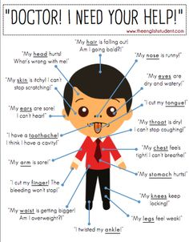

Translate: (use the picture)
- Ha továbbra fog hullani a hajam, kopasz leszek.
- Ha holnap is fog fájni a fogad, el fogsz menni a fogorvoshoz.
- Gyöngék a lábaim és köhögök, remélem hogy nem leszek lázas.
- Ha sok forró kalácsot fogtok enni, fog fájni a gyomrotok.

